院 系 数据科学与计算机学院 学 号 15352008 姓 名 蔡荣裕
【实验题目】
【实验目的】学习颜色、字体、文本格式化和盒模型的样式定义。
【调试工具】浏览器和编辑器。可选编辑方式：
(1) 本地调试：记事本
(2) 在线调试：http://172.18.187.11:8080/lab/html5/
(3) 也可以采用Visual Studio或Dreamweaver等具有网页编辑功能的软件打开页面（在教学网站的软件下载处可以下载）。

【实验内容】
1、HSL颜色实验。利用http://172.18.187.11:8080/lab/html5/colorHSL.html滑动hue得到颜色相似的圆形，然后调整saturation、lightness、alpha后，截取圆形并填上hsla值和RGB值：
 | 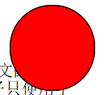 | 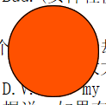 | 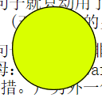 | 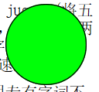 | 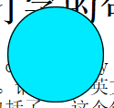 | 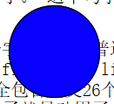 | 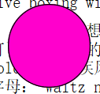 | 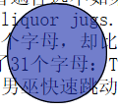 | 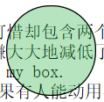
截取圆形图 | 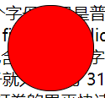 | 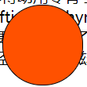 | 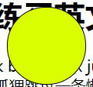 | 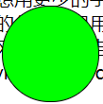 | 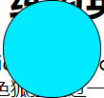 | 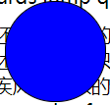 | 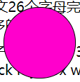 | 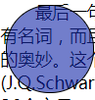 | 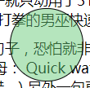
hue值 | 0 | 19 | 69 | 122 | 185 | 240 | 312 | 232 | 130
saturation值 | 100% | 100% | 100% | 100% | 100% | 100% | 100% | 78% | 47%
lightness值 | 50% | 50% | 50% | 50% | 50% | 50% | 50% | 37% | 60%
alpha值 | 1 | 1 | 1 | 1 | 1 | 1 | 1 | 0.6 | 0.49
R值 | 255 | 255 | 217 | 0 | 0 | 0 | 225 | 21 | 105
G值 | 0 | 81 | 255 | 255 | 225 | 0 | 0 | 40 | 201
B值 | 0 | 0 | 0 | 0 | 255 | 255 | 204 | 168 | 121
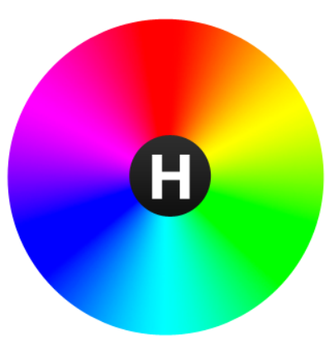
说明hue的取值特点：
HUE指的就是色相，代表的是人眼所能感知的颜色范围，这些颜色分布在一个平面的色相环上，取值范围是0°到360°的圆心角，每个角度可以代表一种颜色。色相值的意义在于，我们可以在不改变光感的情况下，通过旋转色相环来改变颜色。
2、(circle.html)分别采用径向渐变、线性渐变、半透明双重阴影实现下面三个类似的圆形：
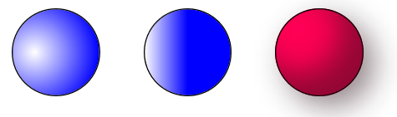
截屏：
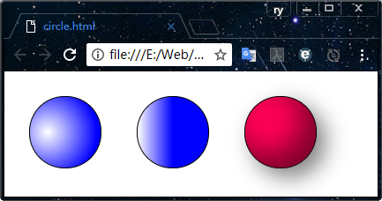
样式：
<style>
div {
border: solid 1px black;
width: 80px;
height: 80px;
float:left;
margin:20px;
border-radius: 40px;
}
#test1 {
background-image: radial-gradient(80px 80px at 20px 40px,white,blue 70%)
}
#test2 {
background-image: linear-gradient(90deg,white,blue 50%)
}
#test3 {
background-color: hsla(340,100%,50%,1);
box-shadow: 10px 10px 40px gray,inset -15px -15px 50px hsla(340,100%,0%,0.5);
}
</style>
3、通过设置样式实现类似下图的网页（paragraph.html）：
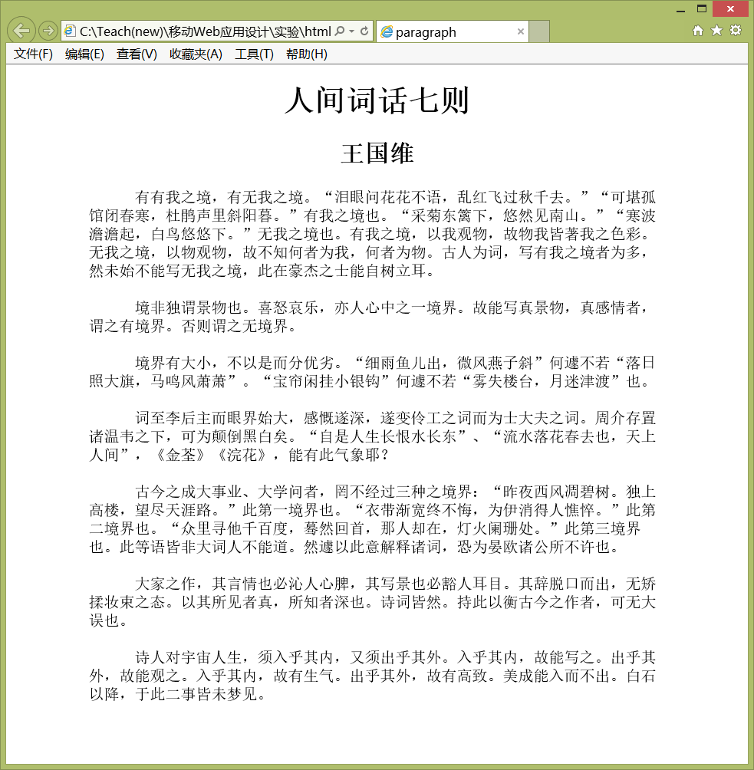
完成后保存网页（paragraph.html）并截屏：
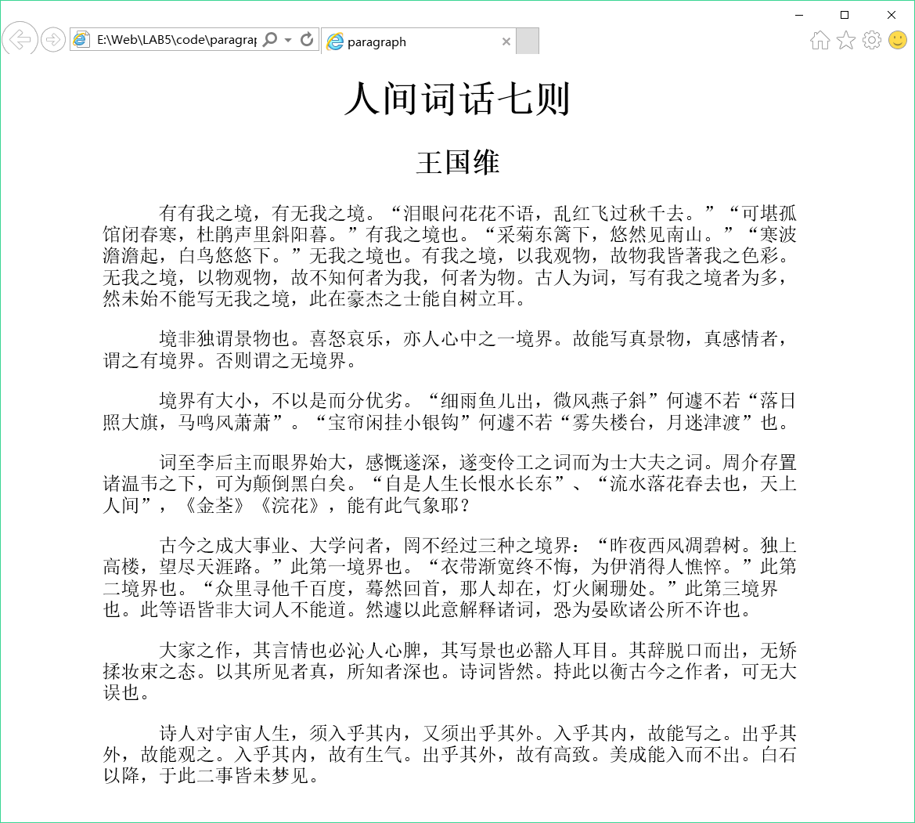

样式：
<style>
html {
font-size: 20px;
}
h1,h2{
text-align: center;
}
div{
margin: auto;
padding: 0 5em 0 5em;
}
p{
text-indent: 3em;
}
</style>

4、用white-space实现类似下图的页面（white-space.html）：
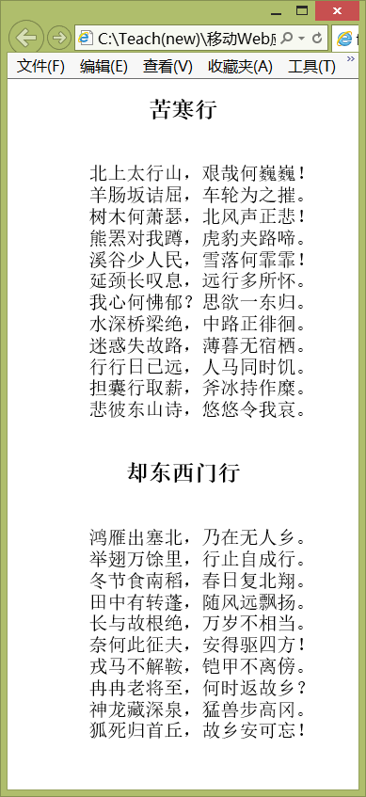
完成后保存网页（white-space.html）并截屏：
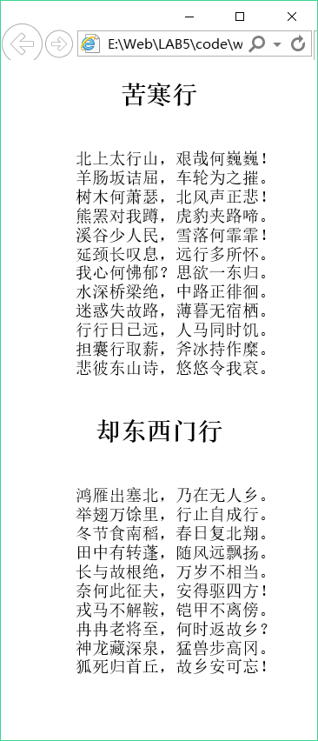
样式：
<style>
h1{
text-align: center;
}
p{
white-space: pre-wrap;
text-align: center;
}
</style>

5、用盒模型实现类似下图的页面（box.html）：
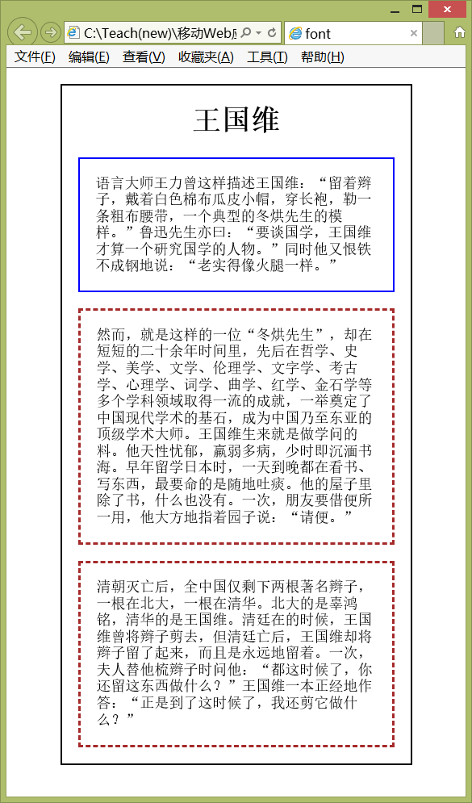
完成后保存网页（box.html）并截屏：
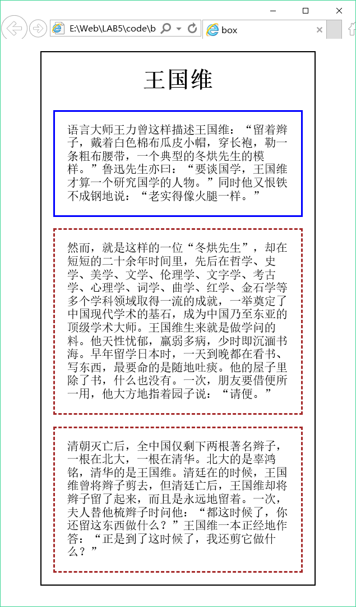

样式：
<style>
html {
font-size: 18px;
}
div{
border: solid 2px #000000;
padding: 0 1em 0 1em;
margin: 1em 3em 1em 3em;
}
h1{
text-align: center;
}
p{
border: solid 3px blue;
padding: 1em;
}
p~p{
border: dashed 3px brown;
padding: 1em;
}
</style>

6、通过设置样式类似下图的网页（font.html）。可以采用ms-word的字体（下拉字体项后可以看到字体的样子）对比选出类似的字体，没有相应字体，可用其它字体代替。获取颜色分量的方法：
方法1 、用QQ剪贴可以取到屏幕某一点的颜色。
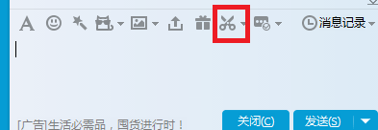
方法2、用微软画图(mspaint)（要把图剪贴到窗口内）的拾取笔
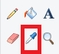
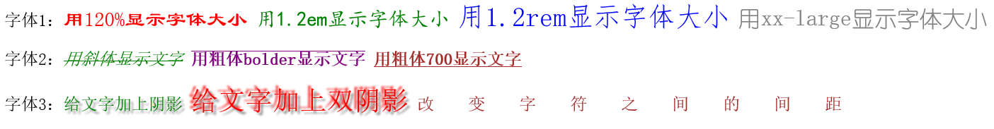
完成后保存网页（font.html）并截屏：
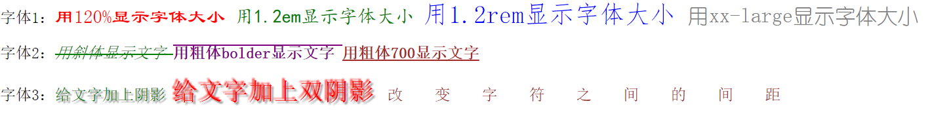
样式：
<!DOCTYPE HTML>
<html>
<head>
<title>font</title>
<style>
html {
font-size: 32px;
font-family: 宋体;
}
#test1 span:nth-child(1){
font-size:120%;
color:red;
font-family: 隶书;
}
#test1 span:nth-child(2){
font-size:1.2em;
color:green;
font-family: 楷体;
}
#test1 span:nth-child(3){
font-size:1.2rem;
color:blue;
font-family: 仿宋;
}
#test1 span:nth-child(4){
font-size:xx-large;
color:grey;
font-family: 幼圆;
}
#test2 span:nth-child(1){
font-style: italic;
color:green;
text-decoration: line-through;
}
#test2 span:nth-child(2){
font-weight:bolder;
color:purple;
text-decoration: overline;
}
#test2 span:nth-child(3){
font-weight: 700;
color:brown;
text-decoration: underline;
}
#test3 span:nth-child(1){
color:green;
text-shadow: 3px 3px 2px gray;
}
#test3 span:nth-child(2){
font-size:1.2rem;
color:red;
text-shadow:-3px -3px 3px red,3px 3px 3px gray;
}
#test3 span:nth-child(3){
color:brown;
letter-spacing: 2em;
}
</style>
</head>
<body>
<div style="font-size: 24px">
<p id="test1">字体1：<span>用120%显示字体大小 </span><span>用1.2em显示字体大小 </span><span>用1.2rem显示字体大小 </span><span>用xx-large显示字体大小</span></p>
<p id="test2">字体2：<span>用斜体显示文字 </span><span>用粗体bolder显示文字 </span><span>用粗体700显示文字</span></p>
<p id="test3">字体3：<span>给文字加上阴影 </span><span>给文字加上双阴影 </span><span>改变字符之间的间距</span></p>
</div>
</body>
</html>

7、为网页overflow.html的前6个p元素设置样式得到类似下图的网页：
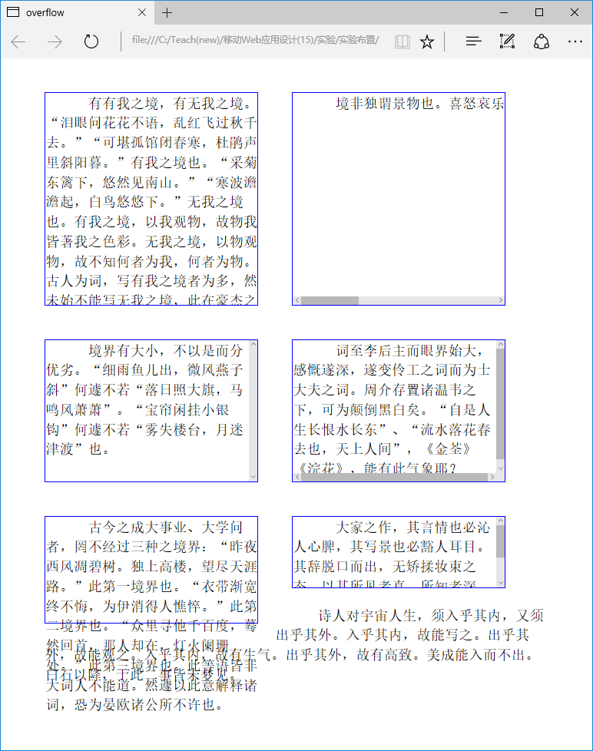
完成后保存网页（overflow.html）并截屏：
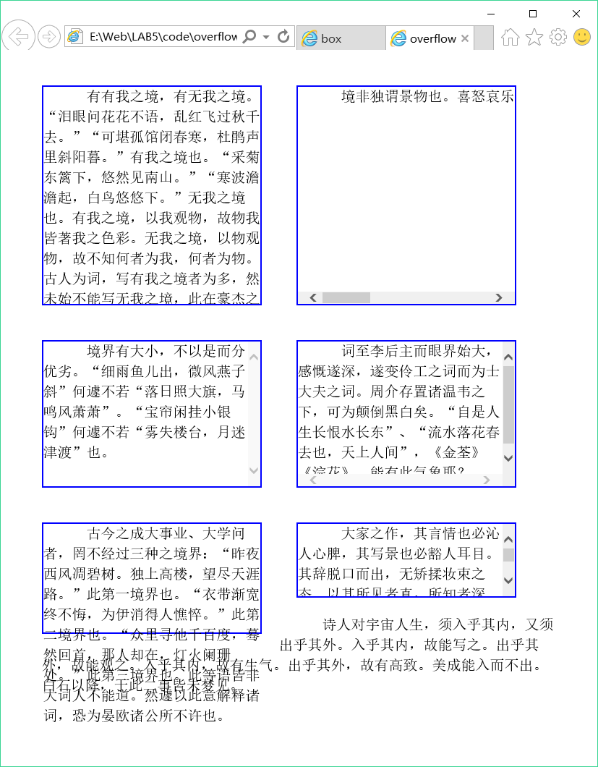
增加的前6个p元素的styles属性值分别是（此处为了更直观属性调到前面的css，也可以在标签里+style）：
p:nth-child(1){
border: 2px solid blue;
width:300px;
height:300px;
overflow:hidden;
float:left;
}
p:nth-child(2){
border: 2px solid blue;
width:300px;
height:300px;
overflow-x:scroll;
white-space:nowrap;
}
p:nth-child(3){
border: 2px solid blue;
width:300px;
height:200px;
overflow-y:scroll;
}
p:nth-child(4){
border: 2px solid blue;
width:300px;
overflow:scroll;
height:200px;
}
p:nth-child(5){
border: 2px solid blue;
width:300px;
height:150px;
overflow:visible;
}
p:nth-child(6){
border: 2px solid blue;
width:300px;
height:100px;
overflow-y:scroll;
}

8、把hide.html中的p元素(id=test)分别加上display:none、visibility:hidden后，用浏览器运行并分别保存网页（hide1.html，hide2.html）和截屏。
（hide1.html）截屏：
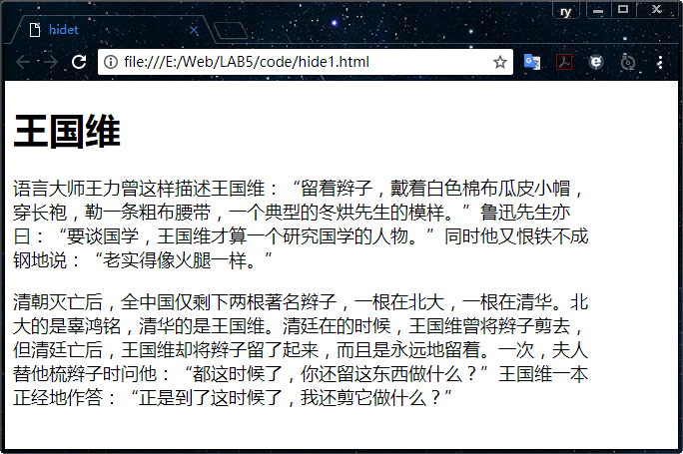
（hide2.html）截屏：
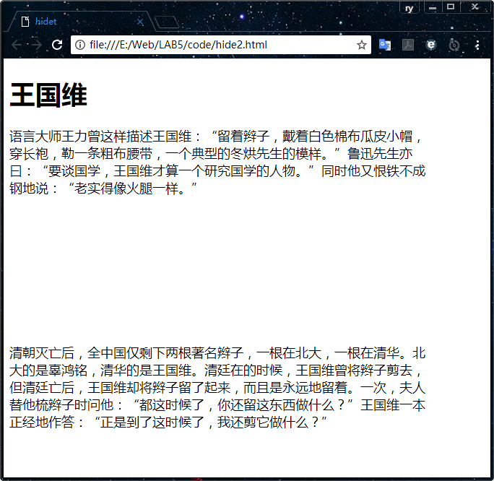

说明上面两个属性的区别：
display:none不显示在页面上，同时也不占用空间。
visibility:hidden为不显示在页面上，但是原有的位置和空间依旧保存，只是看不见了。

9、设置p和div的样式得到类似下图的两个网页（参考网页：background.html; 图像:bk1.jpg，bk2.jpg）：
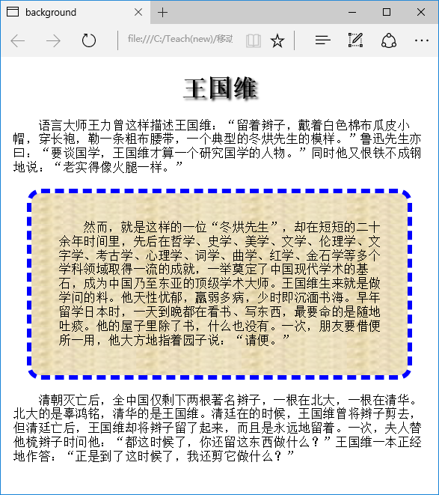
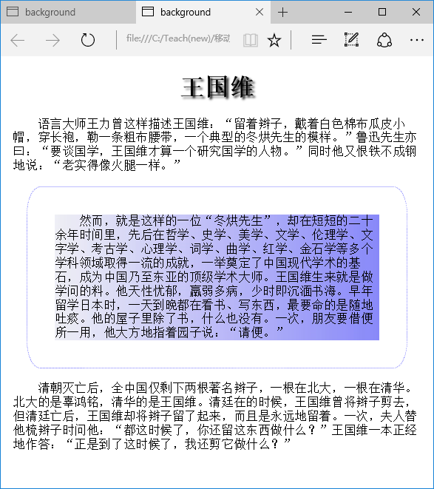
完成后保存网页（background1.html和background2.html）并截屏：
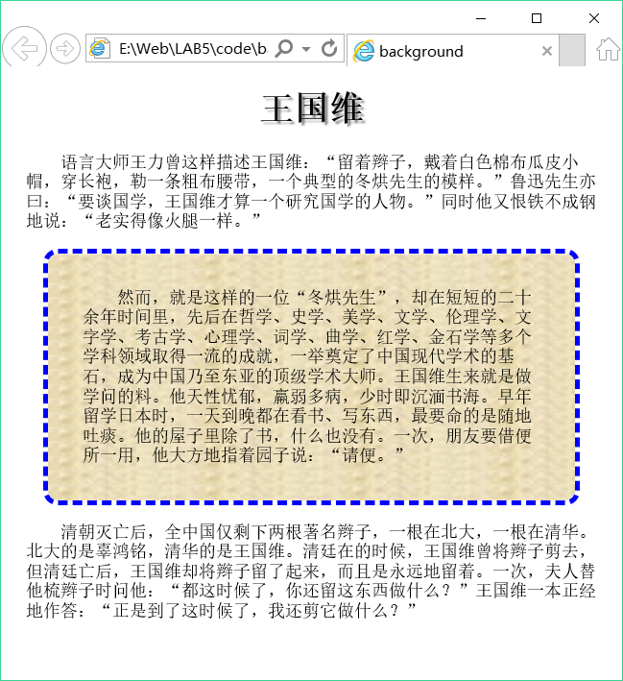
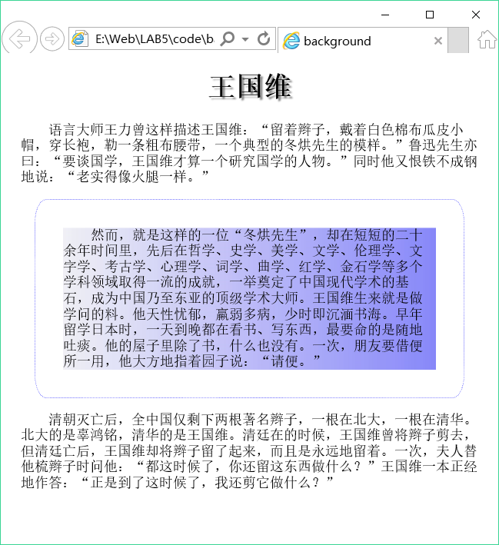
样式（background1.html）：
<style>
html {
font-size: 18px;
}
div{
margin:0 1em;
}
h1{
text-align: center;
text-shadow: 3px 3px 2px gray;
}
p{
text-indent: 2em;
}
p#test{
background-image: url(images/bk1.jpg);
background-clip:padding-box;
border:dashed 5px blue;
border-radius: 15px;
padding: 2em;
margin: 1em;
}
</style>

样式（background2.html）：
<style>
html {
font-size: 18px;
}
div{
margin:0 1em;
}
h1{
text-align: center;
text-shadow: 3px 3px 2px gray;
}
p{
text-indent: 2em;
}
p#test{
background-image: url(images/bk2.jpg);
background-clip:content-box;
border:1px dotted blue;
border-radius:15px/30px;
padding: 2em;
margin: 1em;
}
</style>

10、自己设计一个网页 (可以利用box-sizing.html进行修改)，通过设置样式观察box-sizing的两个取值(content-box， border-box)的不同。
运行截屏：
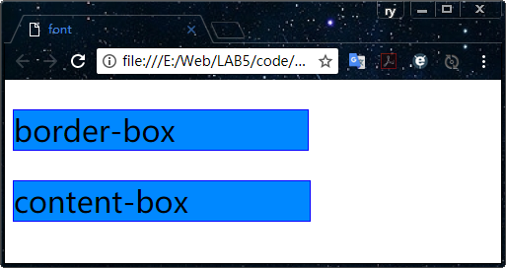
整个网页源码（box-sizing.html）：
<!DOCTYPE HTML>
<html>
<head>
<title>font</title>
<style>
html {
font-size: 30px;
}
p:nth-of-type(1){
width: 10em;
background: #0088FF;
border:solid 1px blue;
box-sizing: border-box;
}
p:nth-of-type(2){
width: 10em;
background: #0088FF;
border:solid 1px blue;
box-sizing: content-box;
}
</style>
</head>
<body>
<div>
<p>border-box</p>
<p>content-box</p>
</div>
</body>
</html>

说明不同点：
设置为content-box时，盒模型的宽度会略宽于border-box，因为这两个的计算方式不一样
Content-box: 元素边框宽度（border）加上元素内距（padding）加上元素内容宽度或高度（content width/ height），也就是element width/height = border + padding + content width / height。
border-box：元素的宽度或高度等于元素内容的宽度或高度。

11、(awe1.html，awe2.html)实现Twitter图标。
说明：
（a）awesome字体库( http://172.18.187.11:8080/lab/html5/fonts )可以通过外部css文件http://172.18.187.11:8080/lab/html5/css/font-awesome.css引入。
（b）需要的图标在http://fontawesome.io/icons/中查找（包含字体库地址）。
（c）例子参考：http://fontawesome.io/examples/
要求：
（1）显示5级苹果图标：


完成后保存为文件awe1.html并截图：
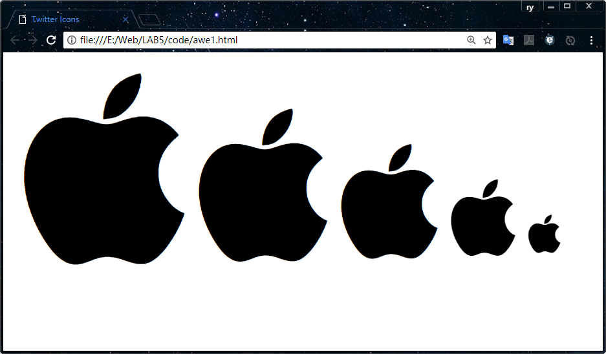
awe1.html的完整内容：
<!DOCTYPE html>
<html lang="zh-cn">
<head>
<meta charset="utf-8">
<title>Twitter Icons</title>
<link rel="stylesheet" type="text/css" href="css/font-awesome.css" />
<style>
</style>
</head>
<body>
<i class="fa fa-apple fa-5x"></i>
<i class="fa fa-apple fa-4x"></i>
<i class="fa fa-apple fa-3x"></i>
<i class="fa fa-apple fa-2x"></i>
<i class="fa fa-apple fa-1x"></i>
</body>
</html>
问题：上面的图标如何可以任意调试大小？
图标为字体库的一种，可以利用font-size的方式来调整大小，如下图
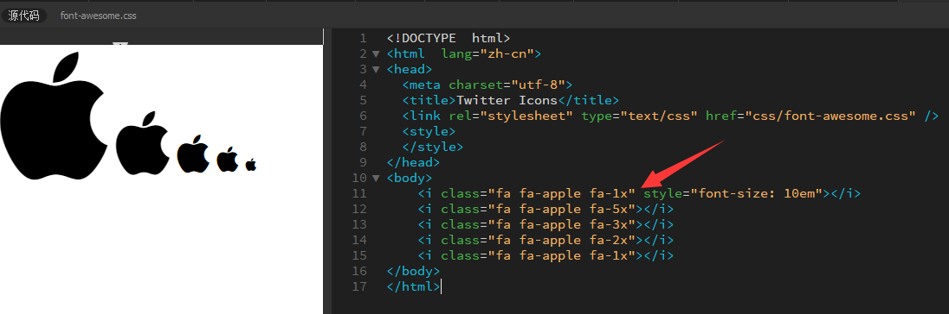

实现类似下面的设计（要求绿色块级元素在浏览器窗口变宽变窄时保持水平对中）：
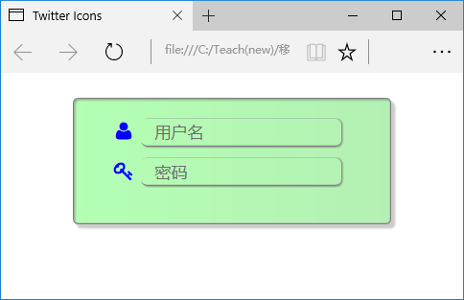
实现后保存为文件awe2.html并截图：
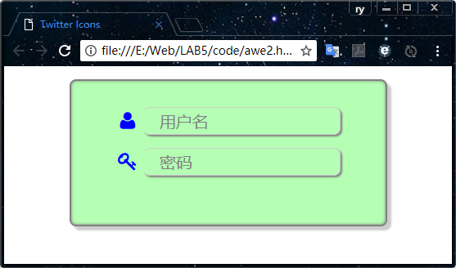
awe2.html的完整内容：
<!DOCTYPE html>
<html lang="zh-cn">
<head>
<meta charset="utf-8">
<title>Twitter Icons</title>
<link rel="stylesheet" type="text/css" href="css/font-awesome.css" />
<style>
main#login{
width: 24em;
height: 10em;
background-color:#B4FFB4;
border: solid 2px gray;
border-radius: 8px;
box-shadow:5px 5px 5px #CCC,inset 0px 0px 5px gray;
margin:1em auto;
padding:1em;
}
i{
width: 1.2em;
color: blue;
}
input {
font-size: 20px;
height: 1.5em;
width: 12em;
color: gray;
text-indent: 1em;
background-color:#B4FFB4;
border-radius:8px;
border: 1px solid #CCC;
border-left: hidden;
box-shadow: 2px 2px 2px gray;
}
div {
text-align: center;
margin: 1em auto;
}
</style>
</head>
<body>
<main id="login">
<div id="User">
<i class="fa fa-user fa-2x" style="font-size: 1.5em"></i>
<input type="text" id="user" value="用户名">
</div>
<div id="Passwd">
<i class="fa fa-key fa-1x" style="font-size: 1.5em"></i>
<input type="text" id="password" value="密码">
</div>
</main>
</body>
</html>

【完成情况】
是否完成了这些步骤？(√完成 ×未做或未完成)
1 [√] 2 [√] 3 [√] 4 [√] 5 [√] 6 [√] 7[√] 8[√] 9[√] 10[√] 11[√]
【实验体会】
第一道题的透明真的比较麻烦前6个只需要用hue值就可以调出来，实际中直接使用了ps取色，后面的透明只能一个一个调然后去和原来的进行比色再调。这个真的瞎眼。
第二题那个半透明双重阴影一开始没有什么头绪，只是跟着要求写，发现半透明也在不到很好的效果，之后发现只需要调节亮度，就可以实现。
第四题竟然在Chrome不会对齐...然而在IE和Dreamweaver会对齐
第六题找字体找了好久，一开始对于没有一句一句没有被分割开一脸懵逼，之后使用span分割开句子，然后对着字体找了好久，还好使用了了Dreamweaver这个比较友好的软件一直调。
第9题就是要注意一下background-clip，和边框圆角比例。
第11题调整也是比较麻烦的，先要取色要调出差不多的效果需要调整边框阴影还要改变字符大小，还要去找图标，最坑的是图片的宽度不一样还要设置一下，不然不会对齐，居中这个倒是很简单。很多地方的调整就是要靠自己猜
其他的实验题目不会很复杂，只需要简单的设置一下css。
【交实验报告】
(a) 每位同学单独完成本实验内容并填写实验报告。
(b) 截止时间：2017年10月21日 23:00（周六）
上交作业网站：http://172.18.187.11/netdisk/default.aspx?vm=15web
文件夹: /实验上交/html5
上传文件：(1) 学号_姓名_htm5.doc (实验报告) * 为了可以直接预览，不要用pdf文件
(2) 学号_姓名_ html5.rar (包含所有的html文件)

